Надежда района – талантливые дети.

Основной идеей работы с одарёнными детьми является объединение усилий педагогов, родителей с целью создания благоприятных условий для реализации творческого потенциала обучающихся.
Система деятельности по организации работы с одаренными и талантливыми детьми в нашем образовательном учреждении имеет следующее содержание.
Выявление одаренных и талантливых детей:
—анализ особых успехов и достижений ученика;
—создание банка данных по талантливым и одаренным детям;
—диагностика потенциальных возможностей детей;
— преемственность между начальным и основным образованием
Помощь одаренным учащимся в самореализации их творческой направленности:
— создание для ученика ситуации успеха и уверенности через индивидуальное обучение и воспитание;
—формирование и развитие сети дополнительного образования;
—организация научно-исследовательской деятельности;
— организация и участие в интеллектуальных играх, творческих конкурсах, предметных олимпиадах, научно-практических конференциях
Поощрение одаренных детей:
-премии администрации Дальнереченского муниципального района отличникам.
Работа с педагогами:
- семинары по вопросу работы с одаренными детьми;
- повышение профессионального мастерства через курсовую подготовку и аттестацию;
- стимулирование работы с одарёнными детьми
Работа с одаренными детьми в МОБУ «СОШ с. Веденка» проводится на уроках и во второй половине дня.
Учителя школы считают, что подготовка и участие в конкурсах, олимпиадах формирует компетенции устного общения, владение письменной речью, способность брать на себя ответственность, умение участвовать в совместном принятии решений и т.д.Наши обучающиеся успешно выступают на научно-практических конференциях и предметных олимпиадах различного уровня, занимая призовые места по истории, обществознанию, праву, математике, русскому языку, английскому языку, биологии, химии и технологии.
Среди ребят старших классов можно выделить нескольких, которые принимают активное участие в школьных, муниципальных, региональных и даже международных олимпиадах и конкурсах.
Прокопьева Ксения - неоднократный победитель муниципального этапа Всероссийской олимпиады школьников по обществознанию, праву, русскому и английскому языку. Три года подряд Ксения принимала участие в смене «Приморский интеллект» во Всероссийском детском центре «Океан», в 2014 году участвовала в олимпиаде по праву в ШИОДе.
Ее одноклассник Федоренко Дмитрий проявляет интерес к точным наукам: математике, физике и информатике. В 2015 году являлся участником смены ВДЦ «Океан» «Российский интеллект» по математике. Дмитрий и Ксения - отличники в учебе.
Еще одна ученица одиннадцатого класса, Бортникова Ирина, отдает предпочтение предметам естественно-научного цикла и декоративно-прикладному творчеству. В 2015 году являлась участником смены ВДЦ «Океан» «Российский интеллект» по биологии.
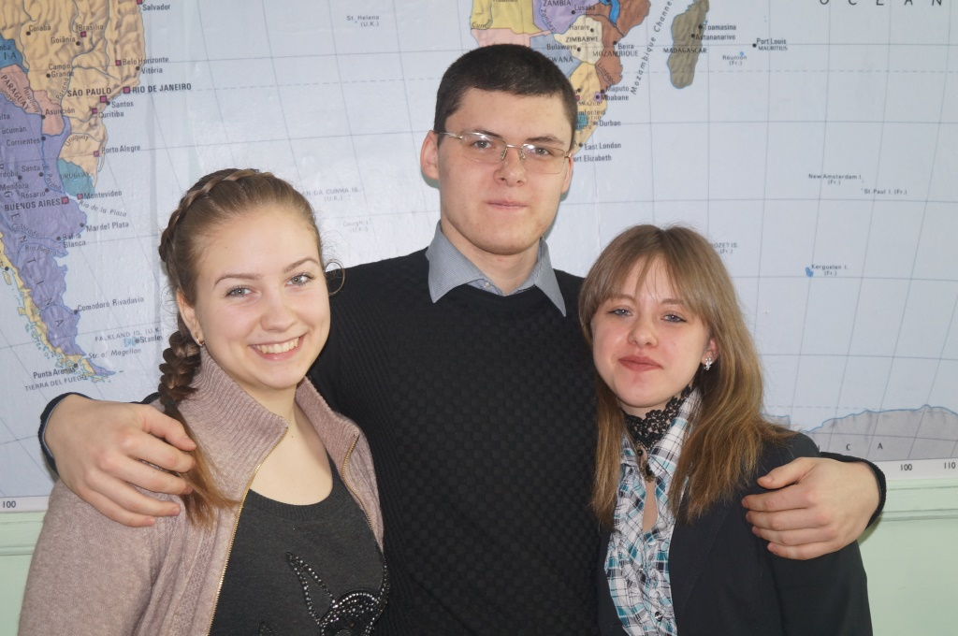
Прокопьева Ксения, Федоренко Дмитрий, Бортникова Ирина
Учащиеся десятого класса:Капустина Алина, Зуб Татьяна, Карпухина Татьяна, Меняйло Макар, Чепринюк Антон – активно участвуютв предметных олимпиадах и конкурсахразличных уровней по биологии, истории, русскому языку, химии.
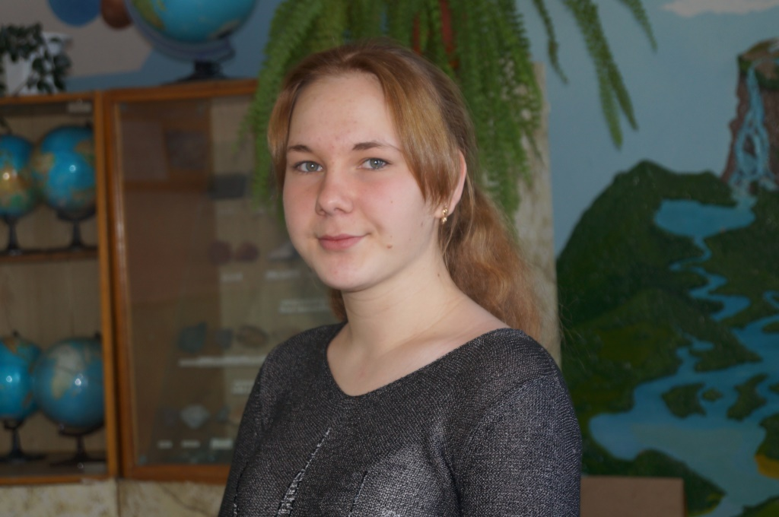
Капустина Алина
Эстафету старшеклассников подхватывают ребята среднего звена: Зайцева Екатерина, Заричанская Альбина, Карпинская Юлия, Лещук Дарья, Роминский Дмитрий, Стадник Никита, Суркова Анастасия.
Одарённые и талантливые дети – это потенциал любой страны, позволяющий ей эффективно развиваться и конструктивно решать современные экономические и социальные задачи.
Газете «Ударный фронт» №11 от17.03.2016г

